Propuesta de Auditoria
Requerimiento Base de Sistema de Información

Calidad de Software y Auditoria de Sistemas

Estudiante:
Cristian David López Cardona
Juan Pablo Quintero

INGENIERÍA DE DESARROLLO DE SOFTWARE
INSTITUCIÓN UNIVERSITARIA PASCUAL BRAVO

Requerimiento Base de Sistema de Información
Proponga un requerimiento de Auditoria de un Sistema Transaccional de Información:
1. Nombre Proyecto:
Auditoría del Sistema de Información Institucional y de Donaciones de la Fundación Germen de Paz.
2. Nombre Aplicación:
GermenDePazWeb (germendepaz.org).
3. Propósito Solución Software:
La solución de software es un sitio web institucional desarrollado en Node.js con base de datos MySQL, orientado a la gestión de contenido informativo de la fundación (historia, programas, misión) y a la gestión de donaciones (CRUD - Registro, Consulta y Verificación de aportes), integrando un sistema de donación mediante códigos QR con selección de canal de pago (Bancolombia, Nequi, Daviplata).
4. Propósito Auditoría Software:
Cumplimiento de los Estándares de Seguridad (ISO 27001 - ISO 27032) en la solución de software, en particular sobre el manejo de los datos de donantes y los canales de pago expuestos en el sitio, y los Estándares Orientados a la Gestión de la Calidad (ISO 9001) sobre la información institucional publicada y la experiencia del usuario.
5. Actores:
A. Auditor de TI
B. Administrador de Contenido (Fundación Germen de Paz)
C. Donante / Visitante
D. Pasarela de Pago (Bancolombia, Nequi, Daviplata vía QR)
6. Requerimiento:
La Fundación Germen de Paz requiere un sistema de gestión de información (CRUD) para la publicación de su labor social y la recepción de donaciones de sus benefactores, con el propósito de ampliar sus canales de difusión y recaudación de nivel local (Barranquilla) a nivel nacional e internacional, asegurando una experiencia de consulta y donación ágil, segura y confiable para sus usuarios internos y externos (Administrador, Donante). Un usuario donante ingresa al sitio web, consulta la historia y los programas de la fundación, y procede a seleccionar un canal de donación (Bancolombia, Nequi o Daviplata) mediante el código QR correspondiente para realizar su aporte.
Objeto:
Organización
Entidad:
Fundación.
Programa / Sede.
Objeto:
Contenido Institucional
Entidad:
Página.
Sección (Historia, Misión, Contacto).
Objeto:
Donante
Entidad:
Donante.
Tipo de Contacto.
Objeto:
Donación
Entidad:
Donación.
Canal de Pago (Bancolombia, Nequi, Daviplata).
Objeto:
Multimedia
Entidad:
Imagen.
Video (embebido de YouTube).

Figura 1. Diagrama de objetos de alto valor — Fundación Germen de Paz
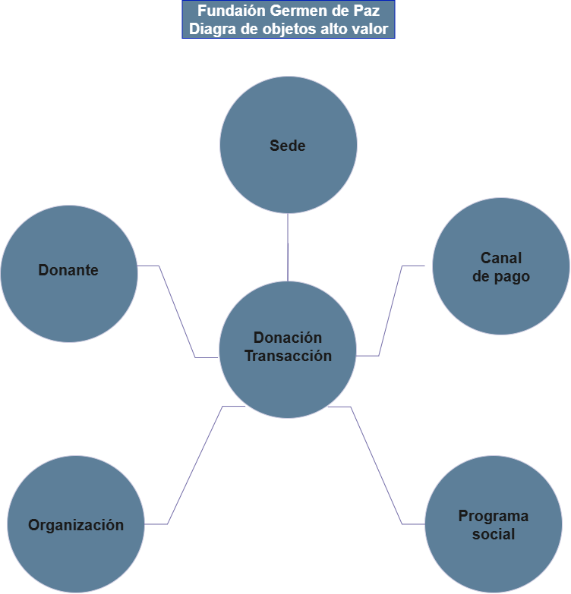
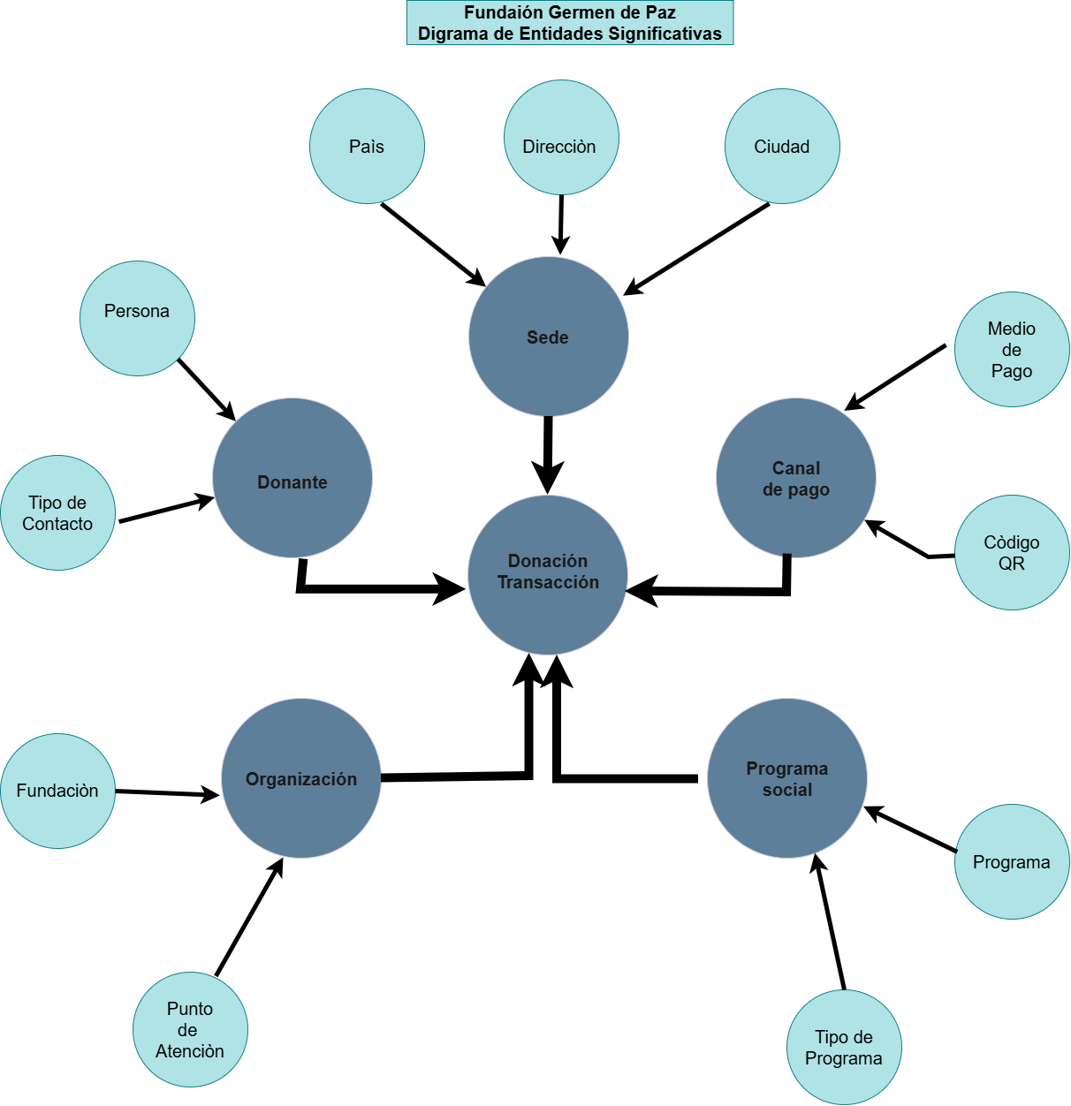

7. Problemática:
Cuando un visitante realiza un proceso de consulta sobre la fundación o intenta efectuar una donación a través del sitio de información, la respuesta no garantiza de forma consistente la confidencialidad e integridad de los datos entregados, ni una experiencia rápida, oportuna y confiable para completar el aporte.
8. Escenario Actual:
El donante conoce a la fundación por redes sociales o referidos, debe contactar directamente a un miembro de la fundación para solicitar los datos bancarios de donación, o buscarlos manualmente en publicaciones dispersas; en caso de no encontrar información actualizada, la donación se posterga o no se concreta.
9. Escenario Futuro:
El donante ingresa al sitio web de la fundación desde su dispositivo móvil o computador, consulta la historia y los programas sociales en el catálogo institucional, y selecciona el canal de donación de su preferencia (Bancolombia, Nequi o Daviplata); el sistema le presenta el código QR correspondiente mediante un panel de pestañas, permitiéndole completar el aporte de forma inmediata sin intermediarios.

10. Proceso a Auditar:
Proceso de Donación mediante Código QR en el Sitio Web Institucional.

Figura 3. Diagrama de proceso de auditoría — Proceso de donación QR, Fundación Germen de Paz
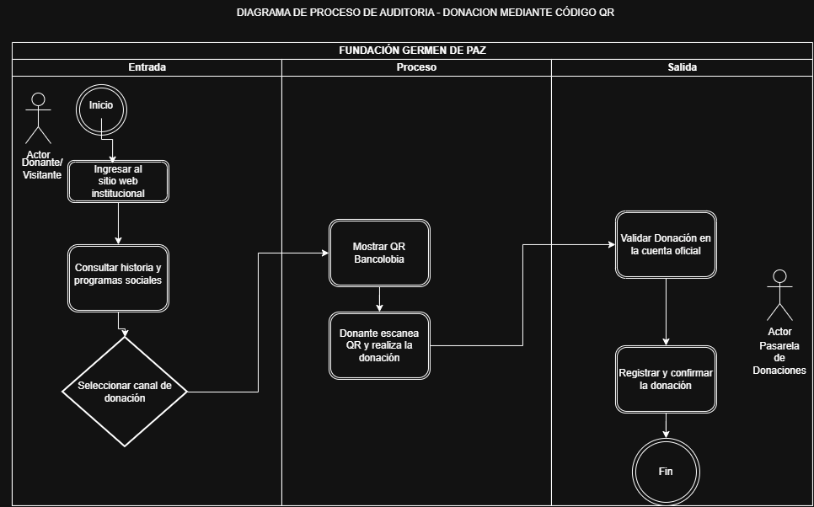

11. Estándar Asociado al Proceso:
Estándares Orientados a la Gestión de la Calidad (ISO 9001).

12. Estándar de Seguridad:
Estándares de Seguridad (ISO 27001 - ISO 27032).
13. Activos de Información a Auditar:
A. Base de Datos (MySQL).
B. Aplicación Backend (Node.js / Passenger).
C. Aplicación Web (frontend germendepaz.org).
D. Proceso de Negocio (gestión de donaciones).
E. Servidor (Hosting compartido — ColombiaHosting, CloudLinux).

